Indicação Nº 947/2025Indicação Nº 947/2025
EMENTA: INDICO AO EXMO. SR. PREFEITO MUNICIPAL DE MOGI MIRIM DR. PAULO DE OLIVEIRA E SILVA, POR INTERMÉDIO DA SECRETÁRIA COMPETENTE, QUE SEJA REALIZADA A OPERAÇÃO TAPA BURACOS COM URGÊNCIA NA RUA IRSOM ALVES DA SILVA – BAIRRO PARQUE REAL.

SENHOR PRESIDENTE,
SENHORES VEREADORES.

Apresento a V. Ex.ª, nos termos do Art. 160 do Regimento Interno desta Casa, a presente Indicação a ser encaminhada ao Excelentíssimo Senhor Prefeito Municipal, Dr. Paulo de Oliveira e Silva, bem como à Secretaria competente, solicitando que seja realizada, com urgência, a operação tapa-buracos na Rua Irsom Alves da Silva, na altura dos numerais 22, 67 e 147, localizada no Bairro Parque Real, no município de Mogi Mirim.
JUSTIFICATIVA
Em 20 de fevereiro de 2025, este Vereador esteve no local da demanda e, através do trabalho de fiscalização, constatou que a referida rua apresenta grande quantidade de buracos, situação que vem causando transtornos, insegurança e riscos de acidentes a motoristas, motociclistas e pedestres que transitam pelo local.
Naquela oportunidade, foi elaborada a Indicação nº 139/2025, a qual, até o presente momento, não foi atendida. Ressalta-se que as vias públicas devem permanecer em condições adequadas de trafegabilidade, garantindo segurança e fluidez ao transporte urbano.
Na data de hoje, 04 de dezembro de 2025, este Vereador foi novamente procurado pelos moradores, que relataram que a via permanece sem manutenção, com o agravamento dos buracos e, consequentemente, o aumento dos riscos de acidentes. Diante do exposto, renova-se a solicitação para que as providências necessárias sejam adotadas com a máxima brevidade.
Entendemos que as ruas e vias da cidade precisam estar em condições de oferecer segurança a todos os usuários e que devem permanecer continuamente em condições transitáveis. (Anexo registro fotográfico)

Sala das Sessões “Vereador Santo Rótolli”, 04 de dezembro de 2025

VEREADOR SARGENTO CORAN
LIDER DE BANCADA DO PROGRESSISTAS


Figura 01. Rua Irsom Alves da Silva, nº 22
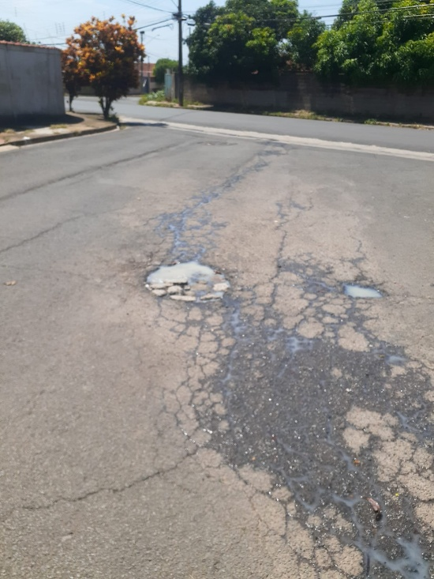

Figura 02. Rua Irsom Alves da Silva, 147 e 172
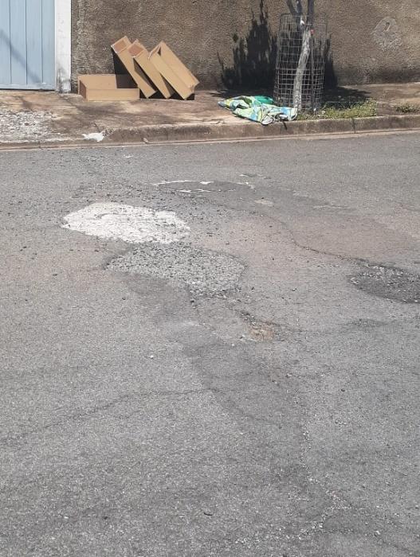

Figura 03. Rua Irsom Alves da Silva, 67
